Читаем детям сказки!
Читая ребенку сказку, вы общаетесь с ним, объясняете, что хорошо, что плохо и почему. Воспитываете своего малыша на примере положительных героев. Учите доброте, преданности, уважению. Сказка- очень действенный инструмент в воспитании ребенка. Малыш хочет подражать любимым героям. Учится различать добро и зло. Да и общие интересы с мамой или папой очень важны для малыша.
Кроме того, слушая сказку, ребенок получает красивый и правильный образец речи, что чрезвычайно важно для речевого развития. Дети, которым с самого раннего детства читают сказки, стихи, потешки гораздо быстрее начинают правильно говорить.
Современные дети часто не понимают, что человек умирает один раз и на всегда. Привыкшие к компьютерной игре, они считают, что у них девять жизней. А рядом не никого, кто мог бы объяснить ситуацию. Ребенок играет один. В то время, когда слушая сказку, которую читает мама, он может задавать вопросы и получать на них ответы. На сказках С. Михалкова, К. Чуковского, А. Пушкина, Н. Носова и многих других авторов выросли десятки поколений, среди которых множество смелых, честных и талантливых людей. Ими гордится страна.Читайте детям сказки. Сказка ложь, да в ней намек, добрым молодцам урок.
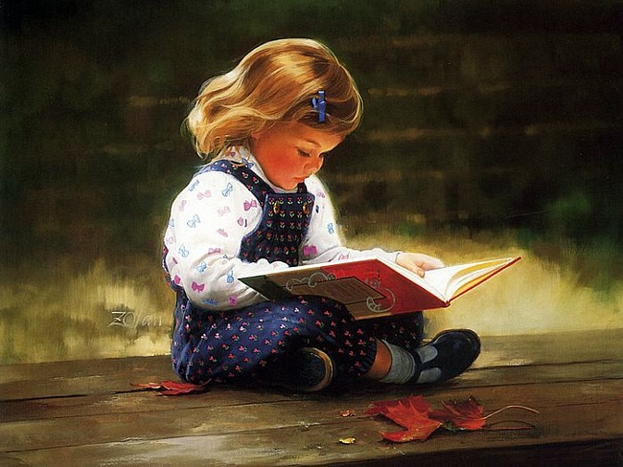

Рекомендательный список для чтения детям 5- 6 лет
А. Пушкин. Сказка о царе Салтане… ; Сказка о мертвой царевне и о семи богатырях.
П. Ершов. Конек-горбунок.
С. Аксаков. Аленький цветочек.
В. Гауф. Маленький Мук. Карлик Нос.
Г. Х. Андерсен. Снежная королева.
Русские богатыри: былины (обработка для детей И. Карнауховой)
А. Толстой. Золотой ключик, или Приключения Буратино.
А. Милн. Винни-Пух и все-все-все.
Т. Янссон. Шляпа волшебника. Волшебная зима.
Н. Носов. Приключения Незнайки и его друзей.
Дж. Родари. Приключения Чиполлино.
К. Чуковский (по X. Лофтингу). Доктор Айболит.
Ю. Дружков. Приключения Карандаша и Самоделкина.
Э. Успенский. Дядя Федор, пес и кот. Крокодил Гена и его друзья. Гарантийные человечки.
А. Волков. Волшебник Изумрудного города.
Г. Остер. Остров Эскадо.
А. Линдгрен. Малыш и Карлсон.

